UMAG, ŠPINA – hiša 68/B

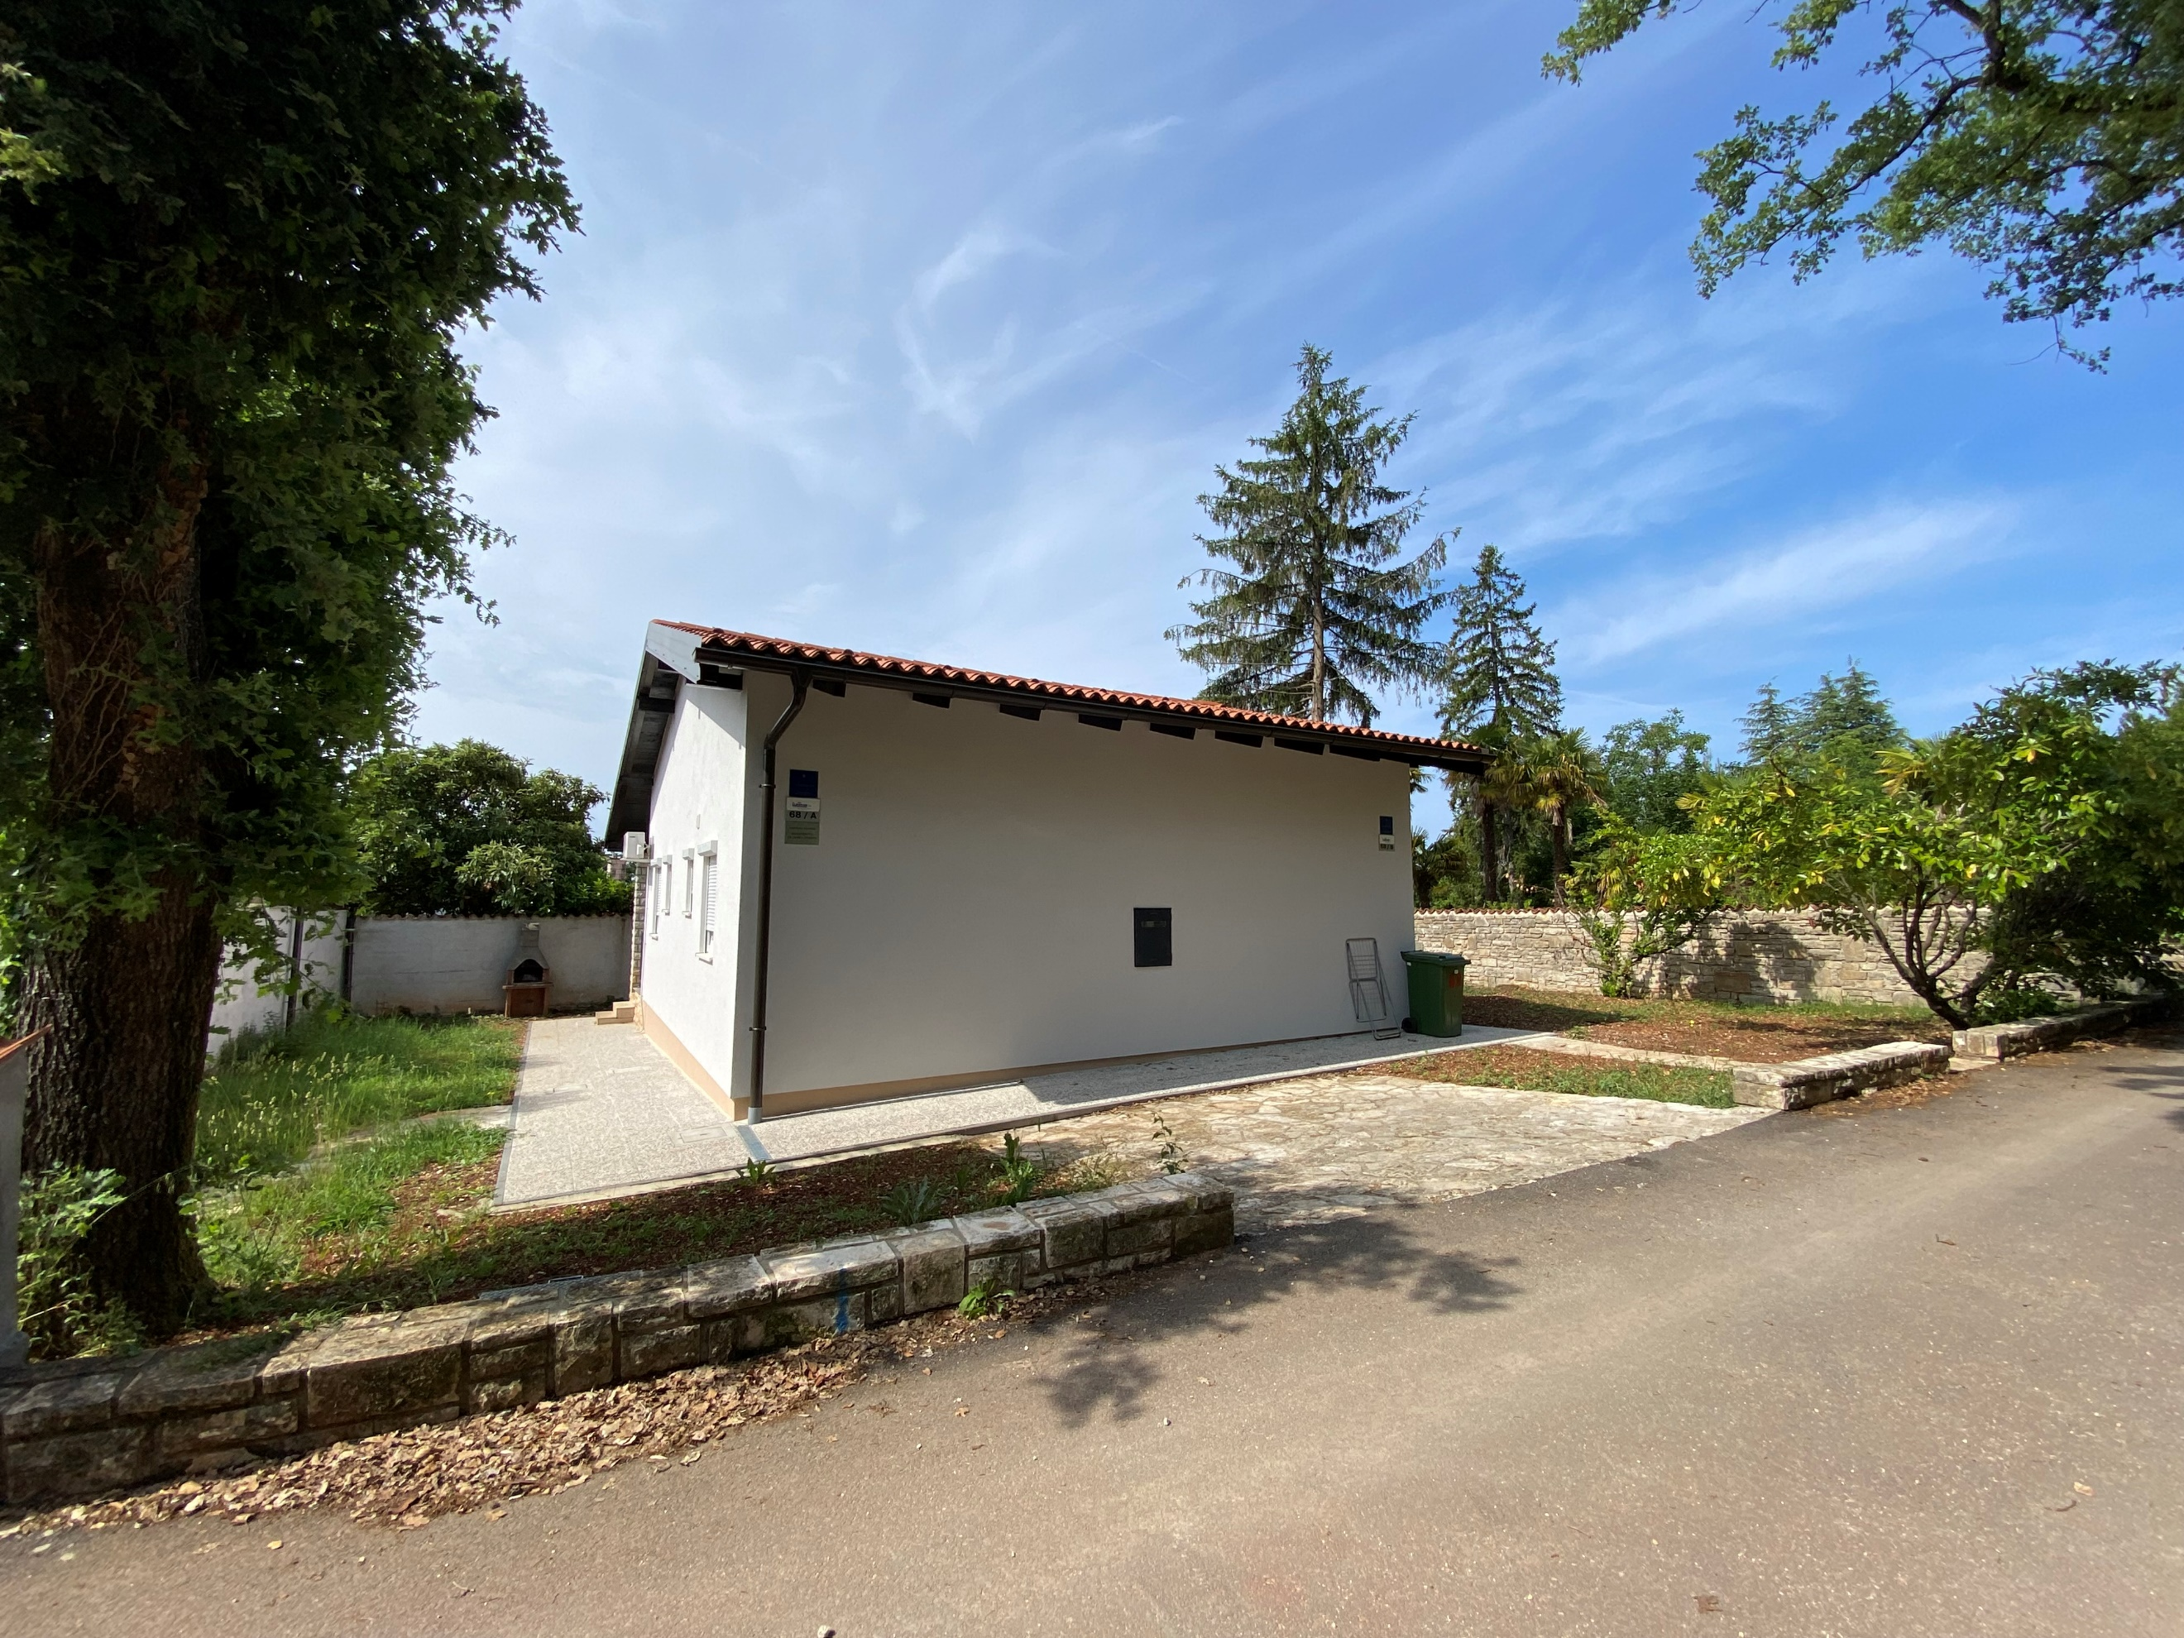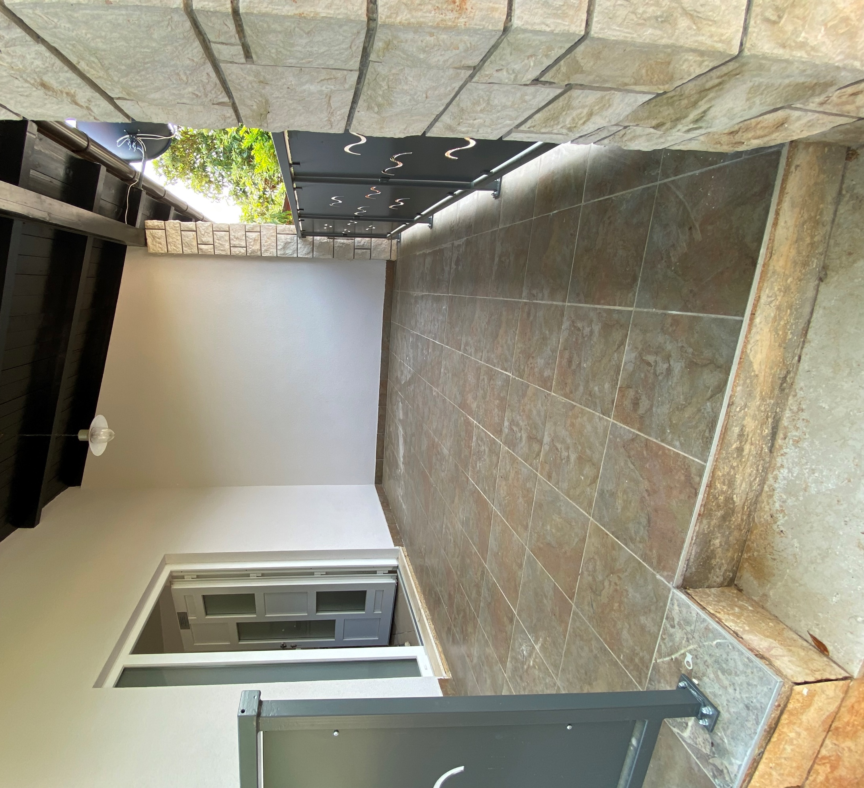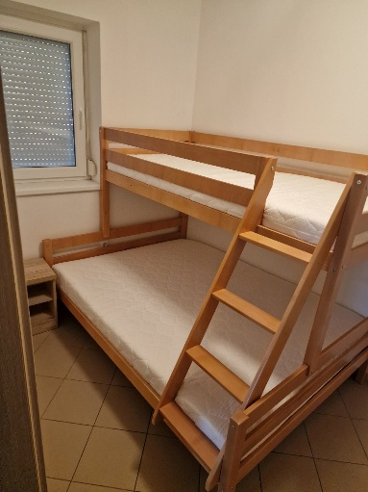
Počitniška hiša Terasa Spalnica

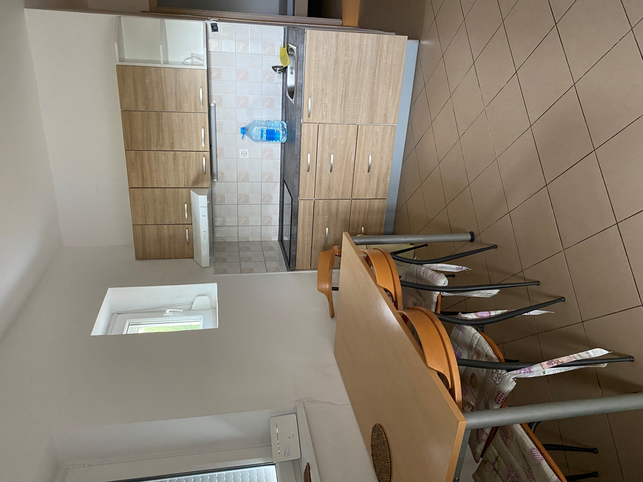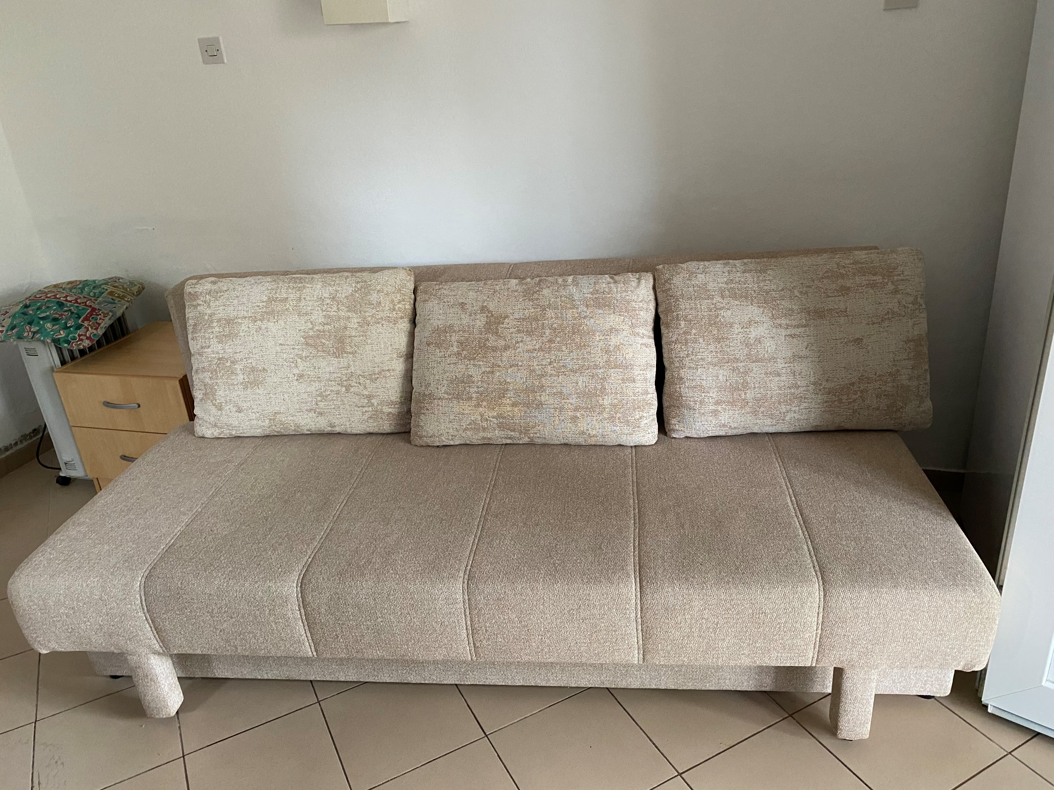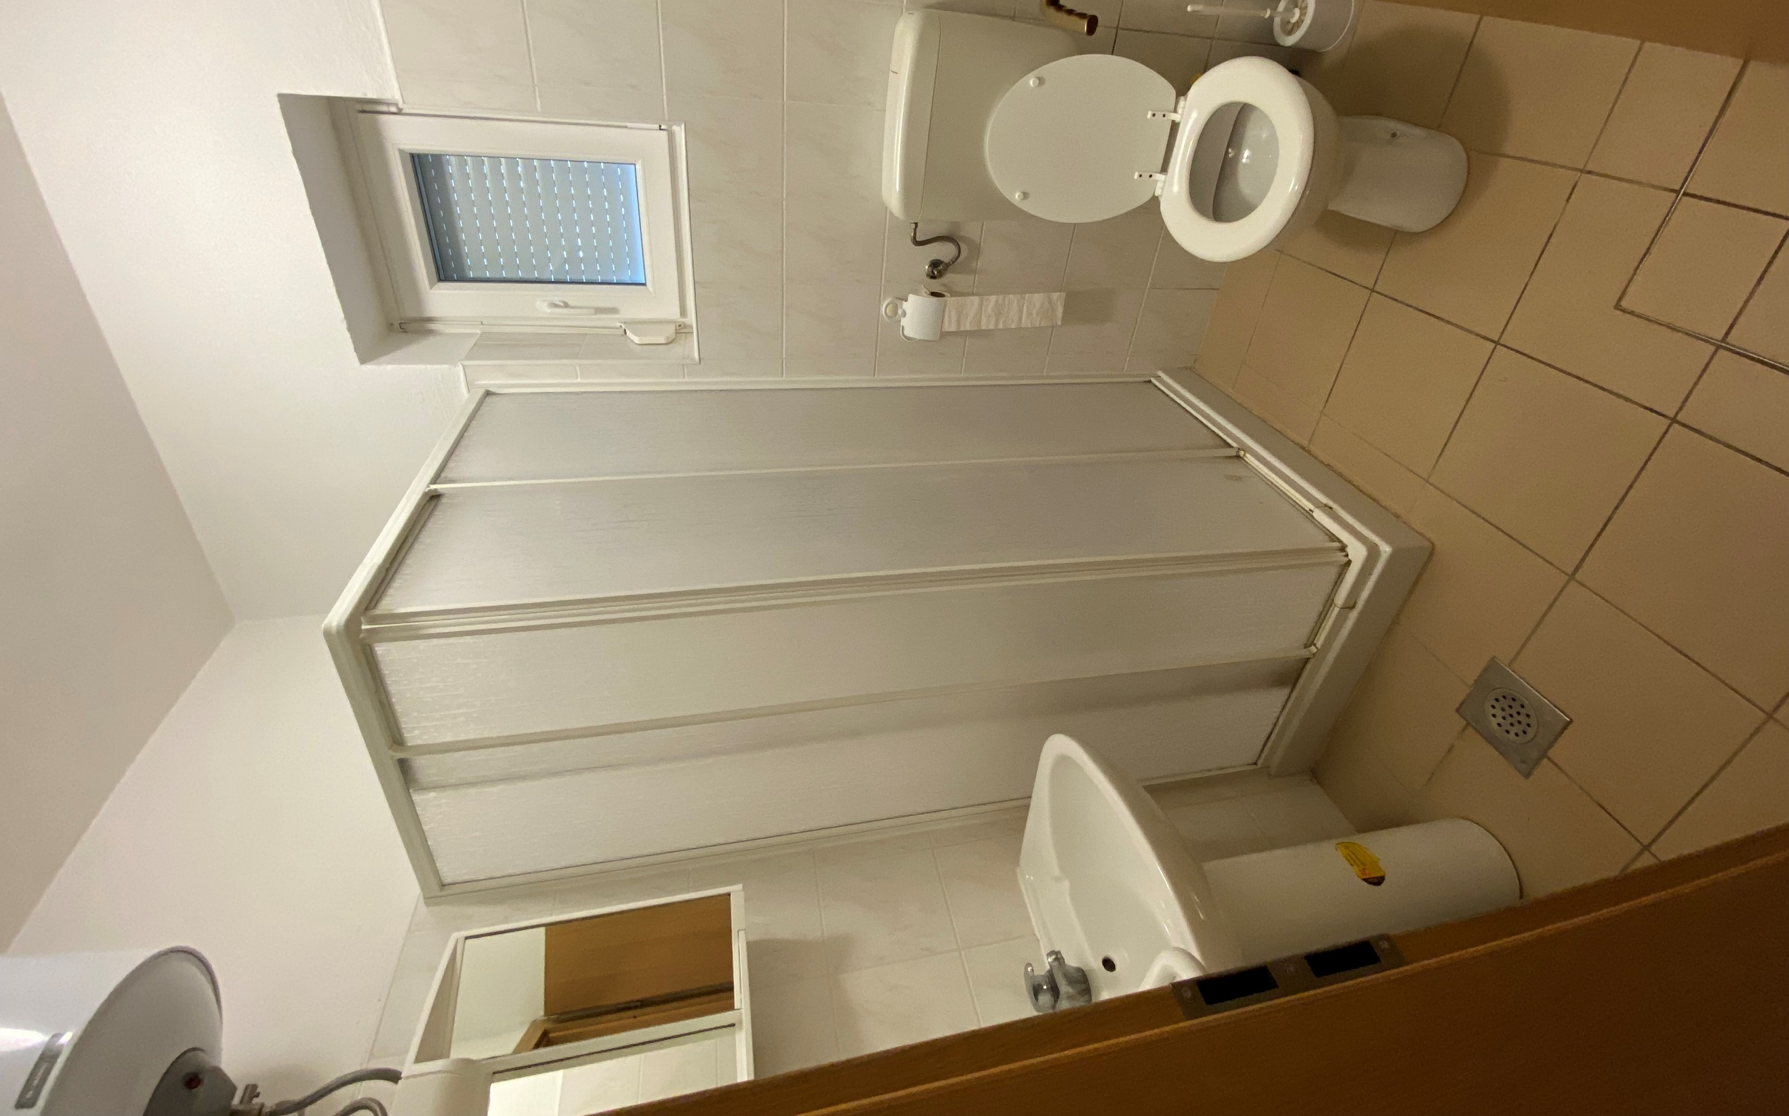
Kuhinja z jedilnim kotom Sedežna garnitura Kopalnica

Kratek opis: Počitniška enota z oznako 68/B se nahaja v hiši z dvema apartmajema v počitniškem naselju Špina pri Umagu. Meri 36 m² in ima štiri razpoložljiva ležišča. V počitniški enoti je kuhinja z dnevnim prostorom, kjer sta dva ležišča (raztegljiva sedežna garnitura), spalnica z dvema ležiščema (pograd 90x200cm kot zgornja postelja ter spodnja postelja dimenzije 140x200cm), WC s kopalnico in pokrita terasa.

Parkirno mesto se nahaja ob počitniški hiši.

Hiša je opremljena za bivanje in kuhanje. S seboj je potrebno prinesti posteljnino, brisače, kuhinjske krpe in čistila.

V počitniški enoti ni dovoljeno kajenje.

Vodenje živali v objekt je dovoljeno. Pri bivanju z domačimi živalmi je obvezno doplačilo za čiščenje po končanem letovanju.

Podatki o recepciji: Spert d.o.o. (podrobnejše informacije glede prevzema ključev boste prejeli hkrati z napotnico).

Oprema v objektu

Klimatska naprava | Sesalnik
Brezžični internet | Kad
TV | Tuš kabina
SATV | Kuhinjska posoda in jedilni pribor
Radio | Odeja in vzglavnik
Telefon | Posteljnina
Pralni stroj | Brisače
Pomivalni stroj | Otroška postelja
Steklokeramična plošča | Terasa/Balkon
Pečica | Dovoljeno kajenje
Mikrovalovna pečica | Pogled na morje
Grelnik vode | Hišni ljubljenčki
Aparat za kavo | Klet
Hladilnik | Končno čiščenje
Zmrzovalnik | Električni radiatorji

Oprema na dvorišču

Parkirno mesto | Vrtna garnitura
Žar | Zunanji tuš
Uporaba dvorišča | Shramba koles

Oddaljenost

Plaža: | 500 m
Marina: | 350 m
Center mesta: | 4,3 km
Trgovina: | 2,6 km
Farmacija: | 3,8 km
Restavracija: | 800 m
Bencinska črpalka: | 3,4 km
Rent-a-car: | 4,5 km
Zdravnik / bolnišnica: | 3,8 km
Letališče: | 15,7 km
Avtobusna postaja: | 3,5 km
Pošta: | 3,7 km
Sosednji objekt: | 0 m

Tloris

